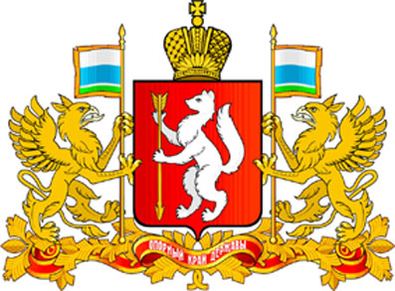

ПРАВИТЕЛЬСТВО СВЕРДЛОВСКОЙ ОБЛАСТИ

МИНИСТЕРСТВО ОБЩЕГО И ПРОФЕССИОНАЛЬНОГО ОБРАЗОВАНИЯ

СВЕРДЛОВСКОЙ ОБЛАСТИ

ПРИКАЗ

________________ № ______________

г. Екатеринбург

О персональной ответственности руководителей государственных образовательных организаций, подведомственных Министерству общего и профессионального образования Свердловской области,
за состояние антикоррупционной работы

Во исполнение статьи 13.3 Федерального закона от 25 декабря 2008 года «О противодействии коррупции», пункта 2.1 раздела I протокола заседания Комиссии по координации работы по противодействию коррупции в Свердловской области от 10 октября 2016 года (протокол от 25.10.2016 № 3)
Приказываю:
1. Возложить на руководителей государственных образовательных организаций, подведомственных Министерству общего и профессионального образования Свердловской области, персональную ответственность за состояние антикоррупционной работы в возглавляемых ими образовательных организациях.
2. Отделу государственной службы и кадров (Пьянков В.В.) внести соответствующие изменения в трудовые договоры с руководителями подведомственных образовательных организаций.

И.о. Министра Ю.И. Биктуганов

